2025-2026 BAHAR DÖNEMİ 3. SINIF KRİZ YÖNETİMİ VE ÖFKE KONTROLÜ DERSİ ÖĞRENCİ İŞ YÜKÜ ANKET SONUÇLARI

Anket bulguları, Kriz Yönetimi ve Öfke Kontrolü dersi kapsamında öğrencilerin derse eksiksiz bir şekilde devam ettiğini ortaya koymaktadır. Öğrencilerin ödev, proje, sunum ve laboratuvar gibi uygulamalı veya ek çalışmalara katılımlarının ve bu alanlardaki iş yüklerinin oldukça düşük seviyede kaldığı görülmektedir. Dersin ölçme ve değerlendirmesinin ağırlıklı olarak ara sınav ile final sınavları üzerinden yürütüldüğü, öğrencilerin özellikle bu sınavlara hazırlanmak için belirgin bir mesai harcadıkları anlaşılmaktadır. Ayrıca ders dışı seminer ve etkinliklere katılım düşük olsa da öğrencilerin yarıdan fazlasının ders için kütüphane veya internette araştırma yapması, öğrenme sürecinin bireysel araştırmalar yoluyla desteklendiğini göstermektedir.

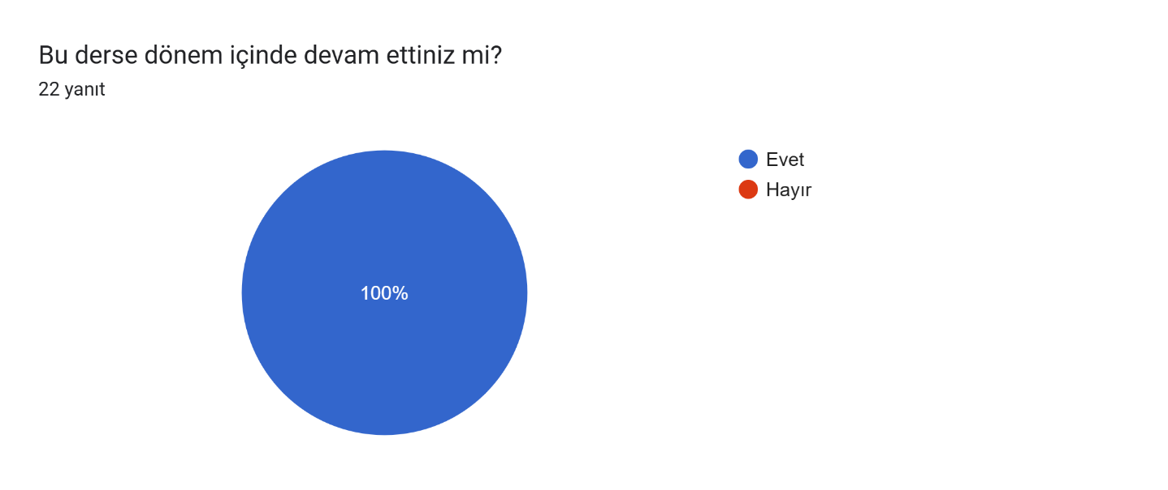
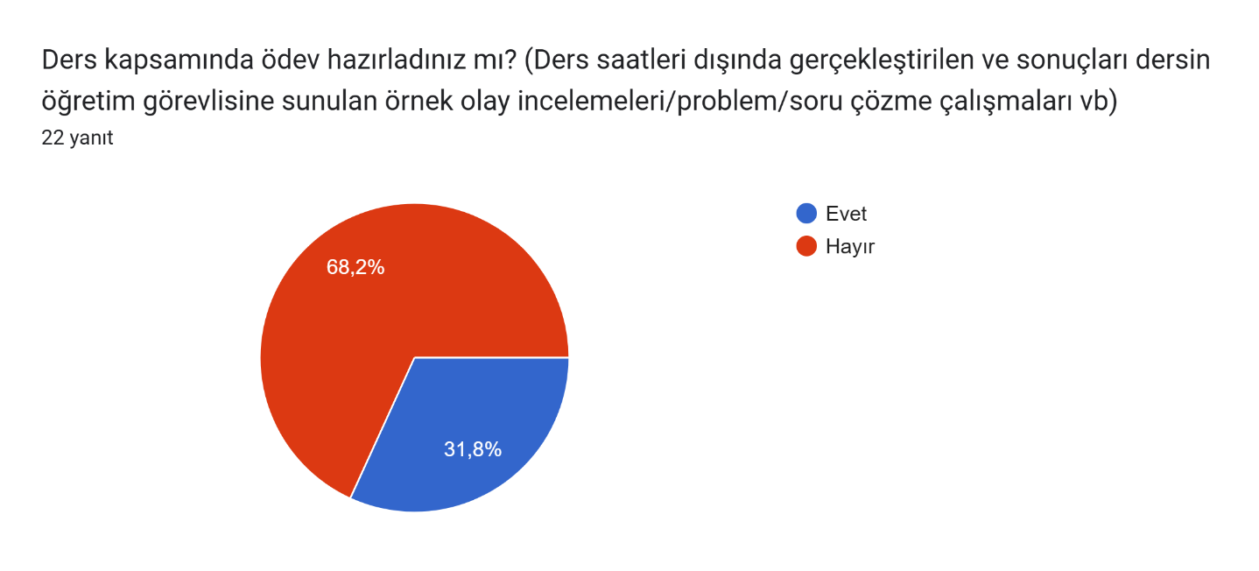
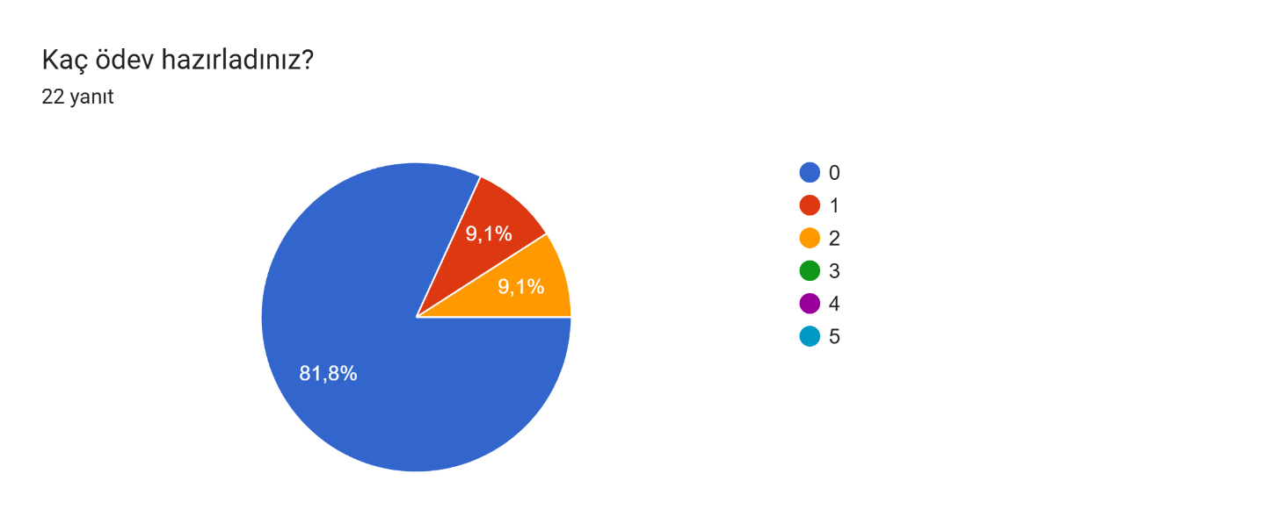
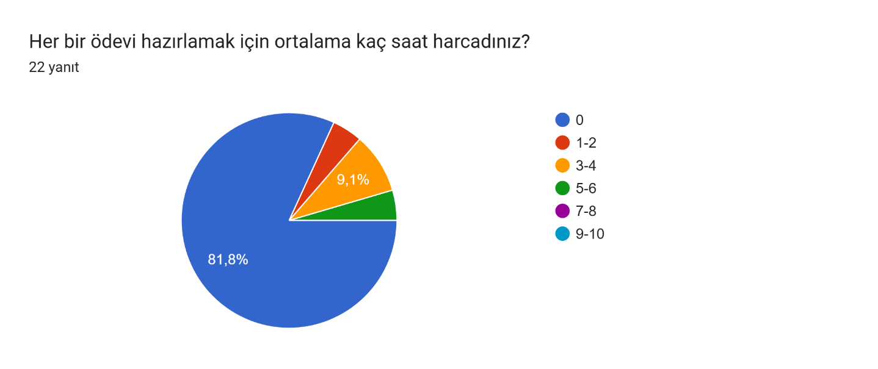
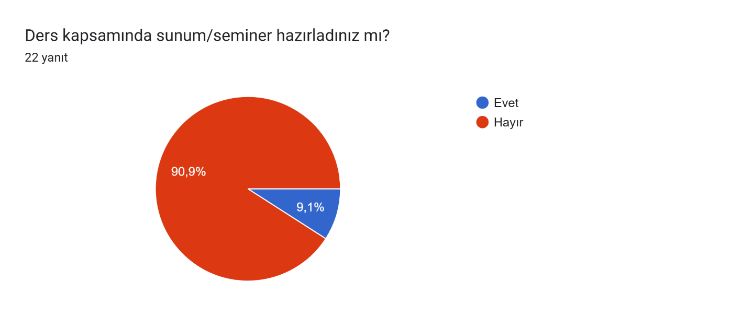

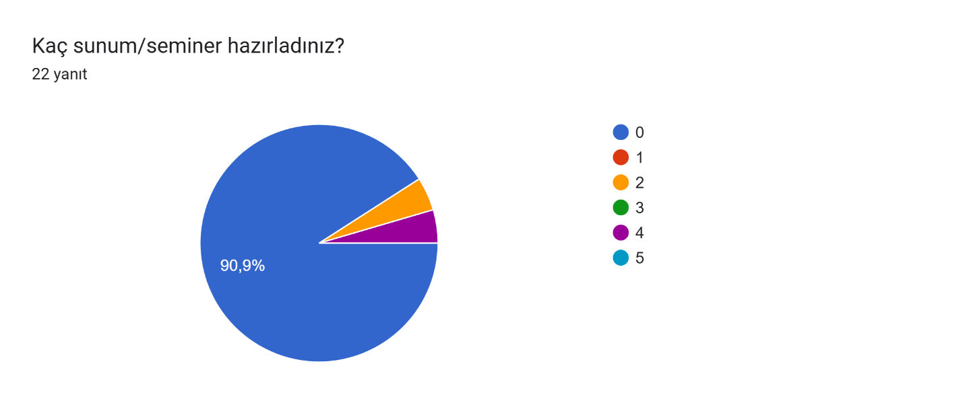
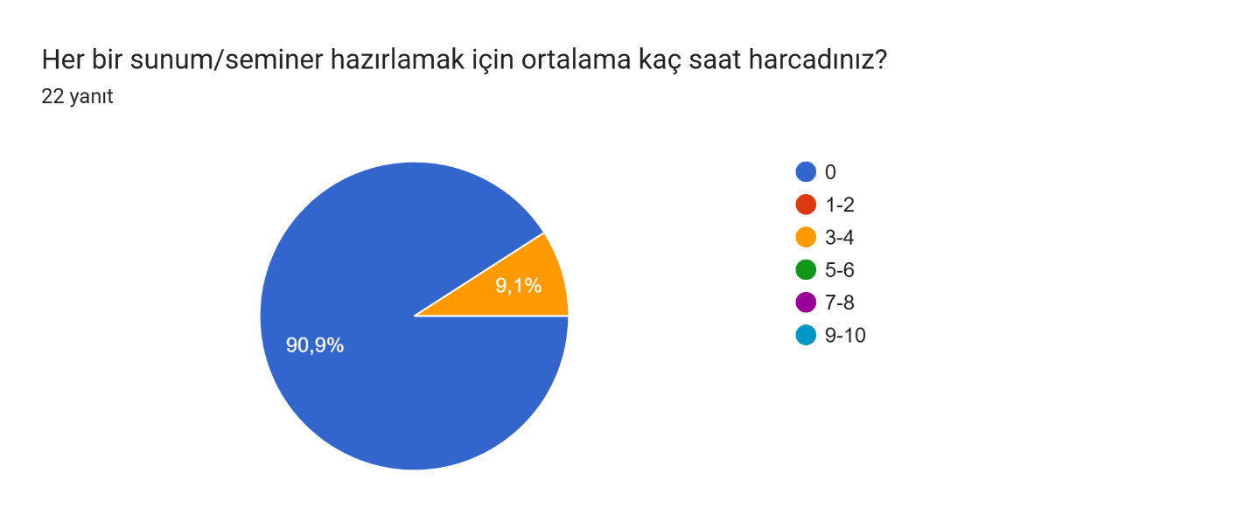
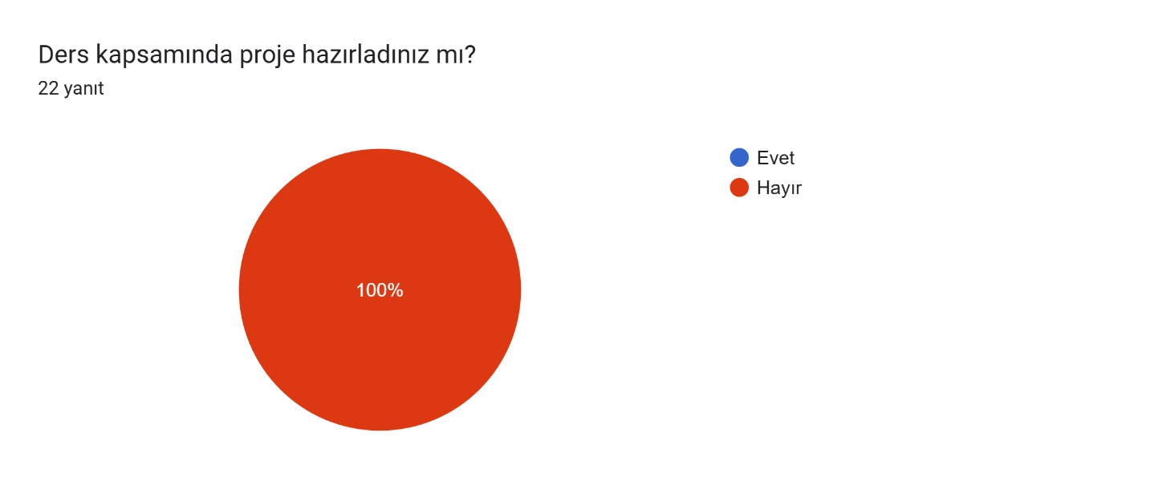

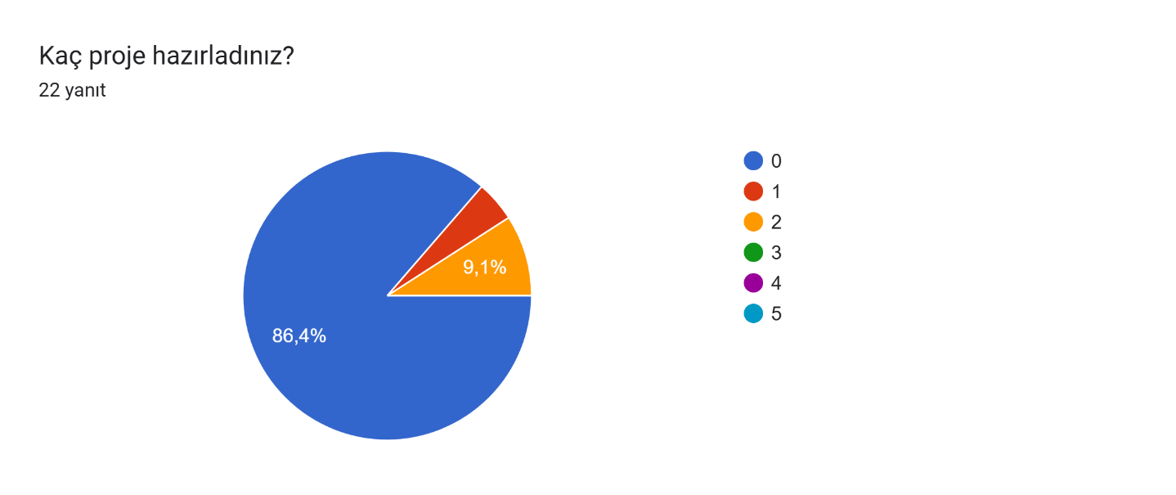
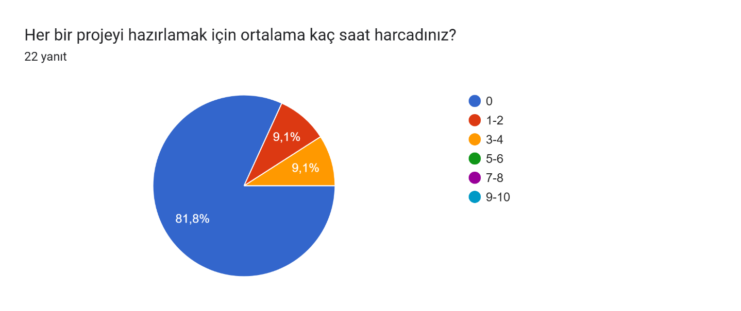
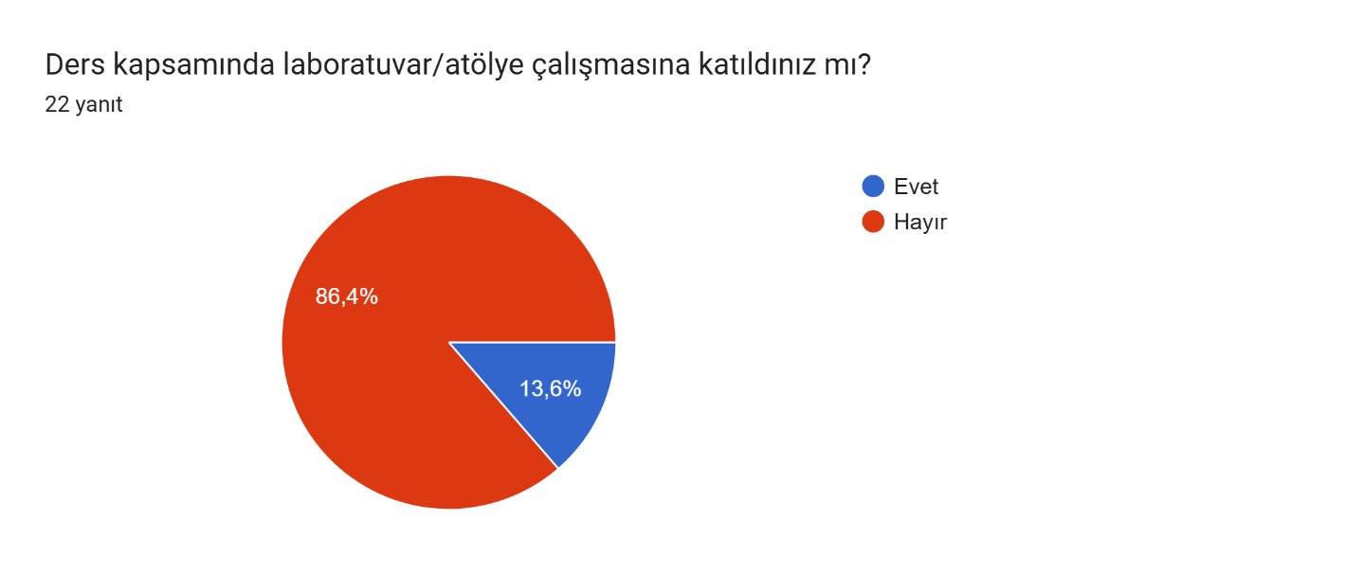

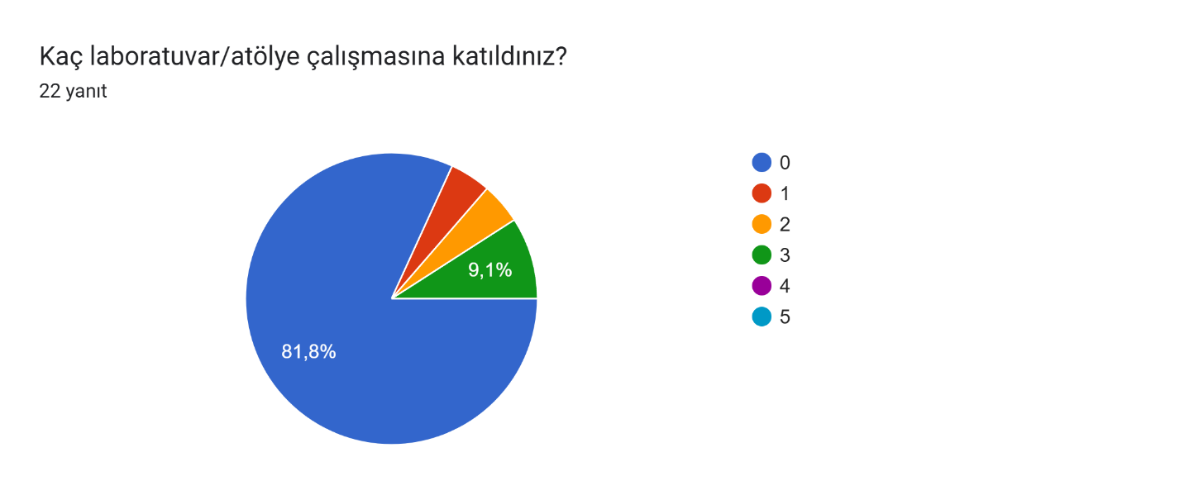
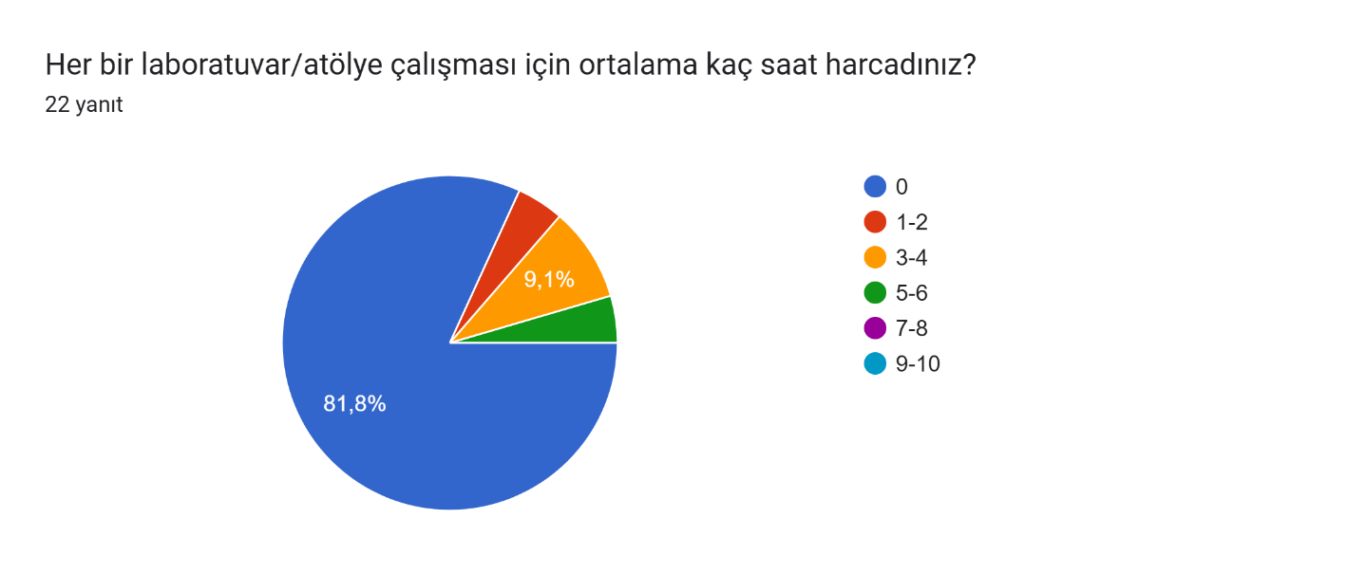
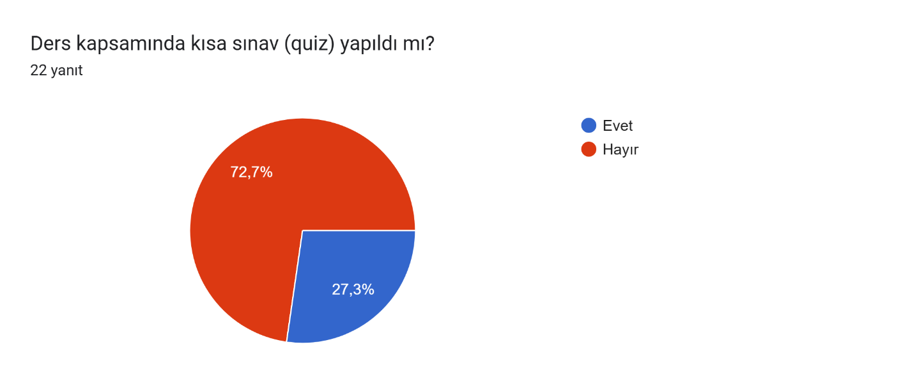

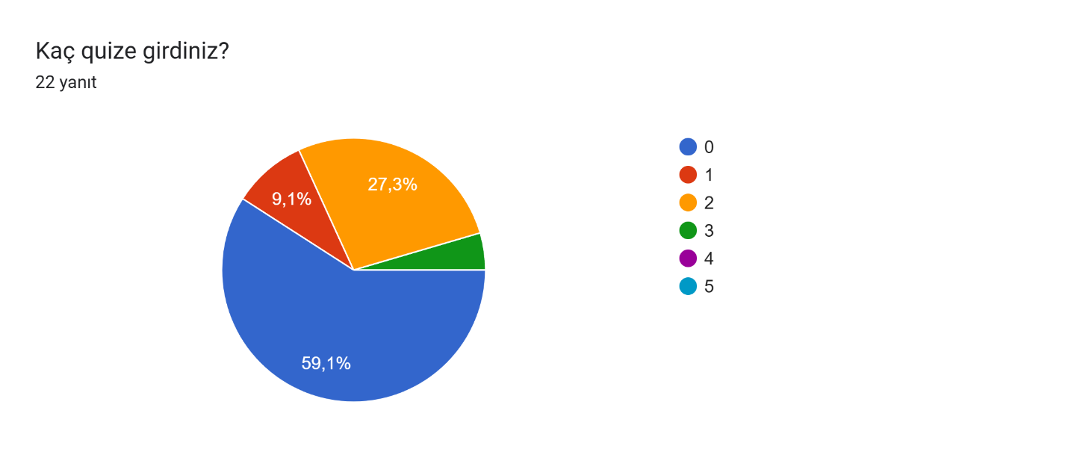
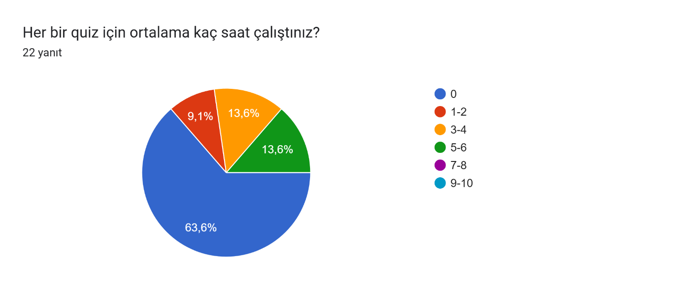
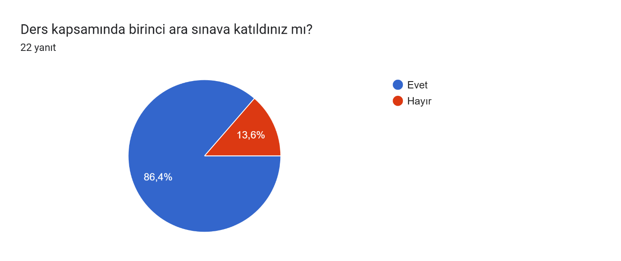

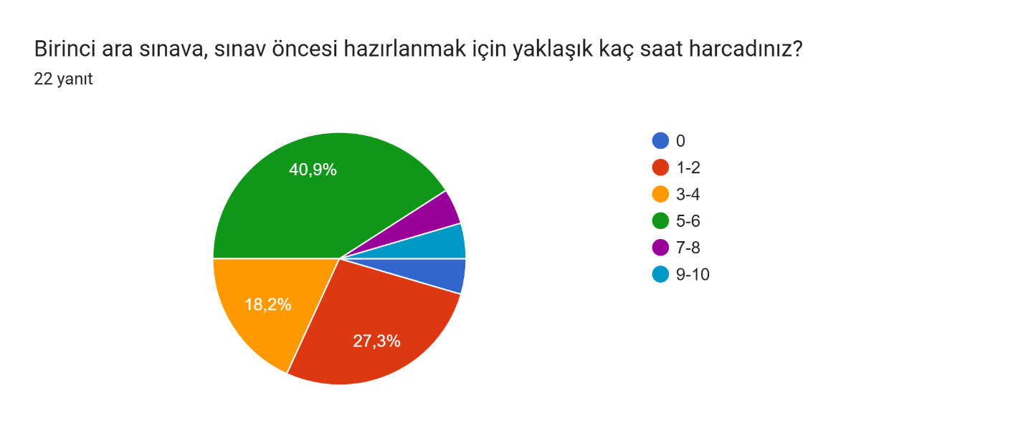
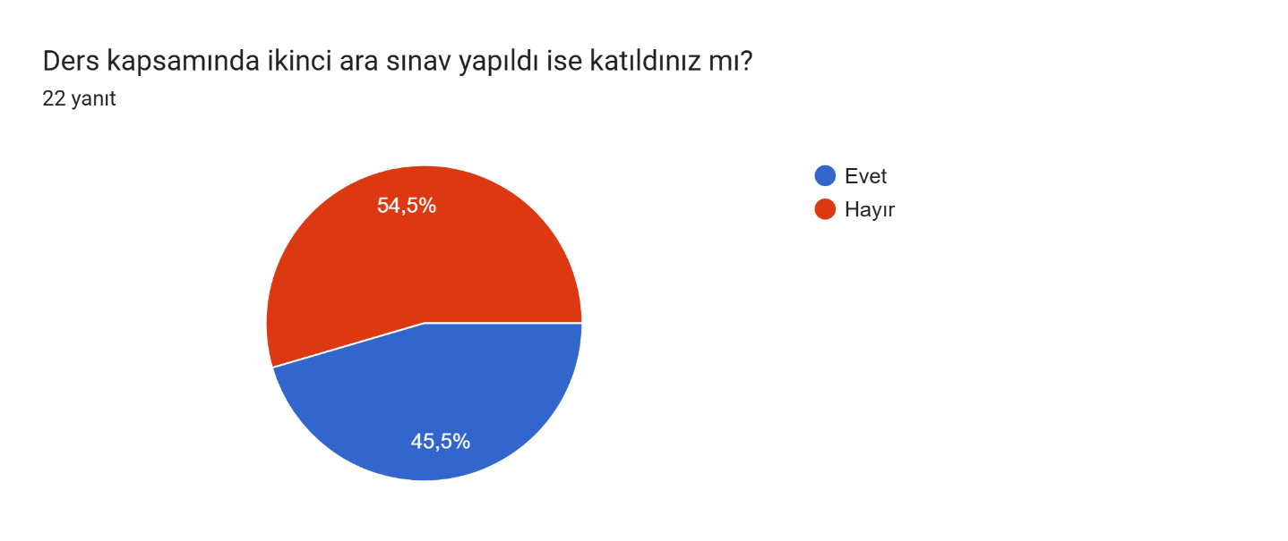
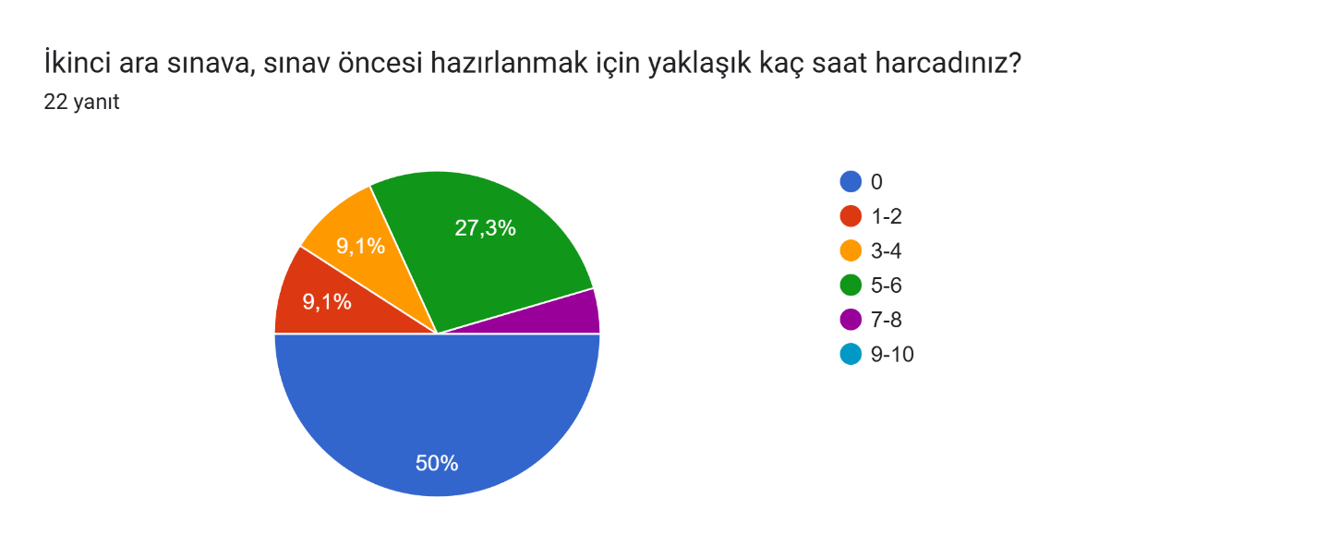
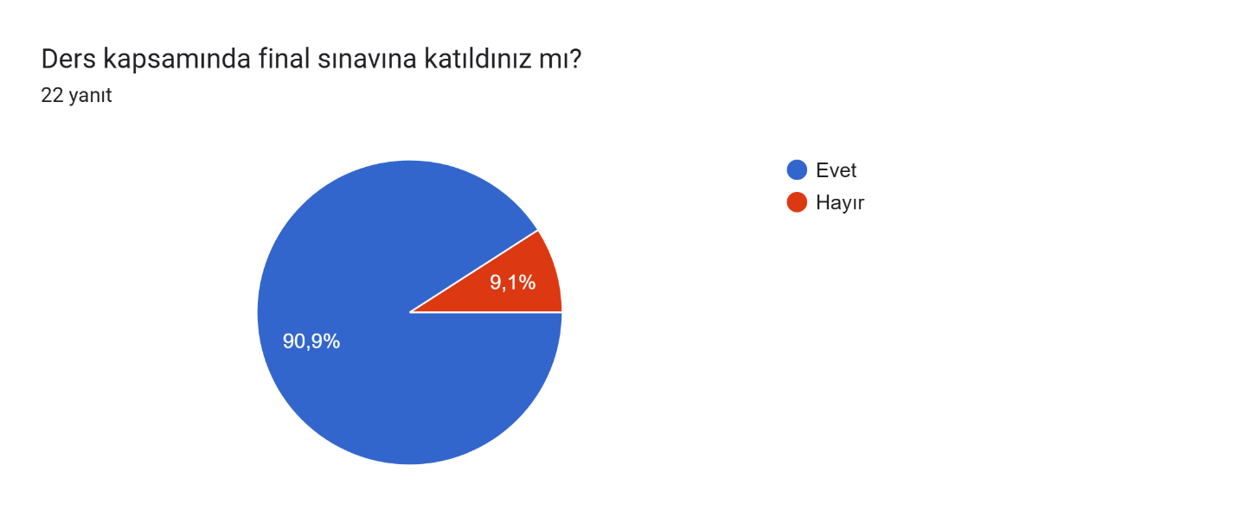
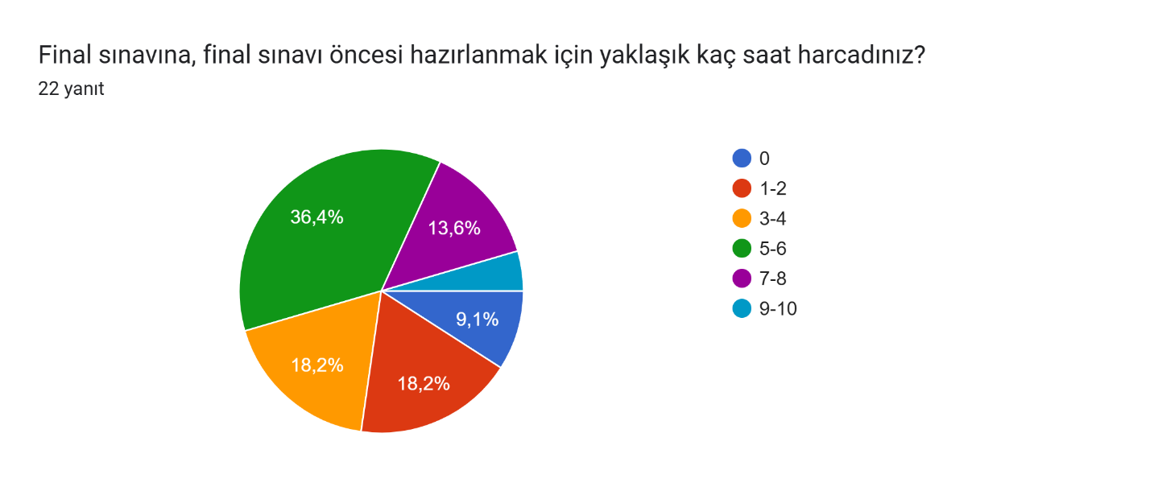
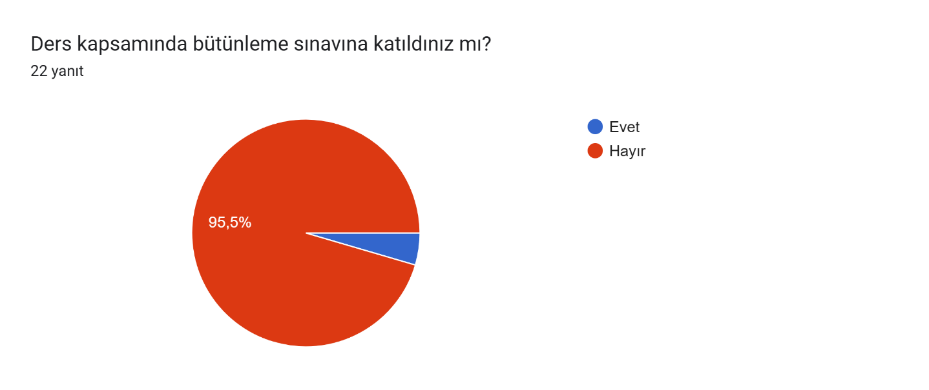

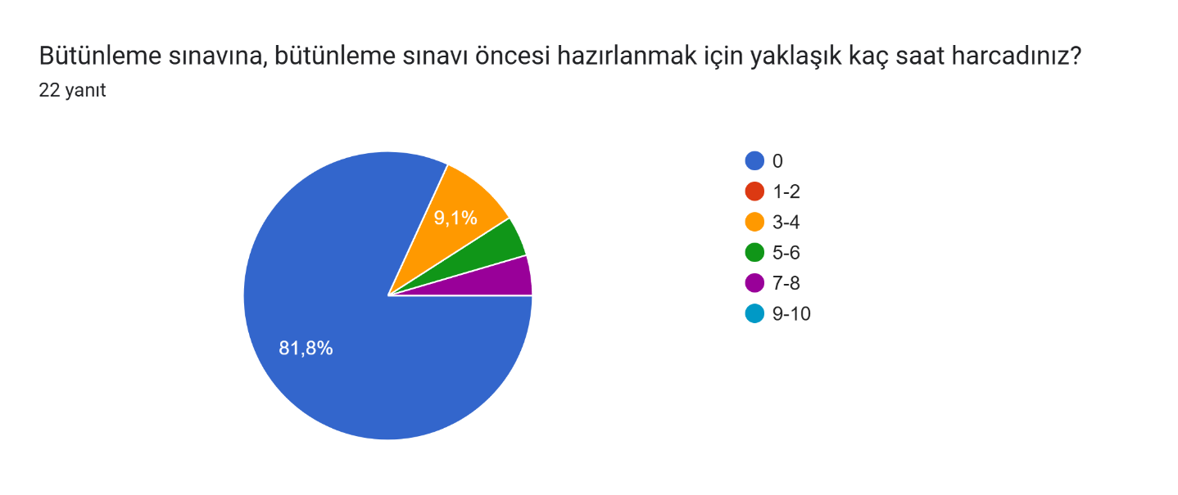
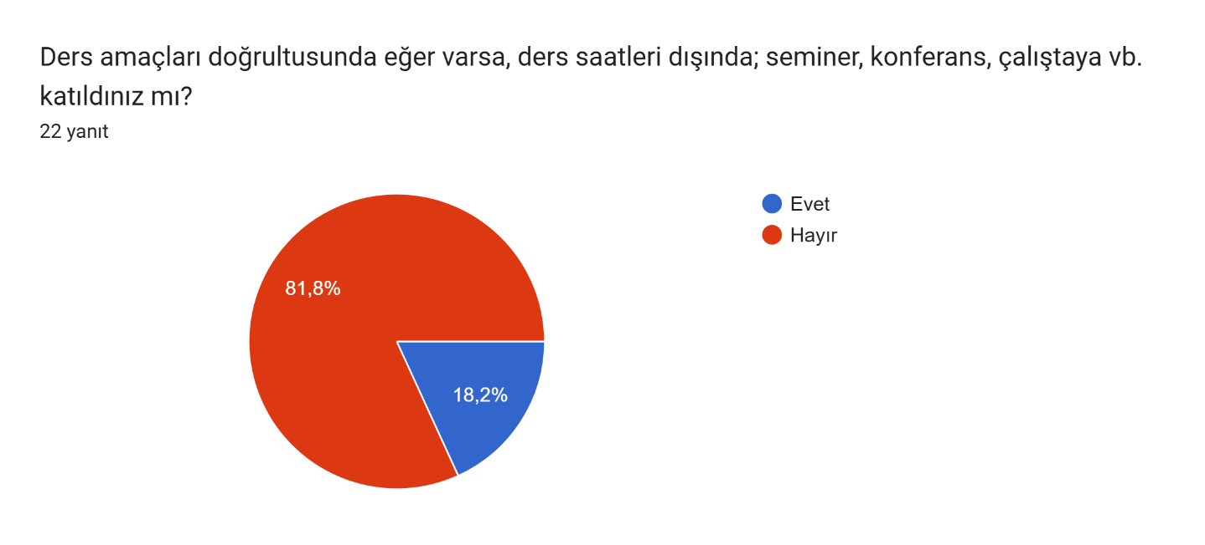
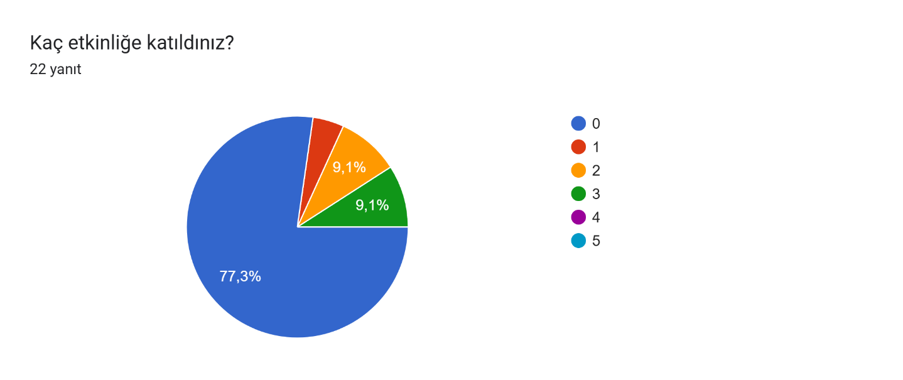
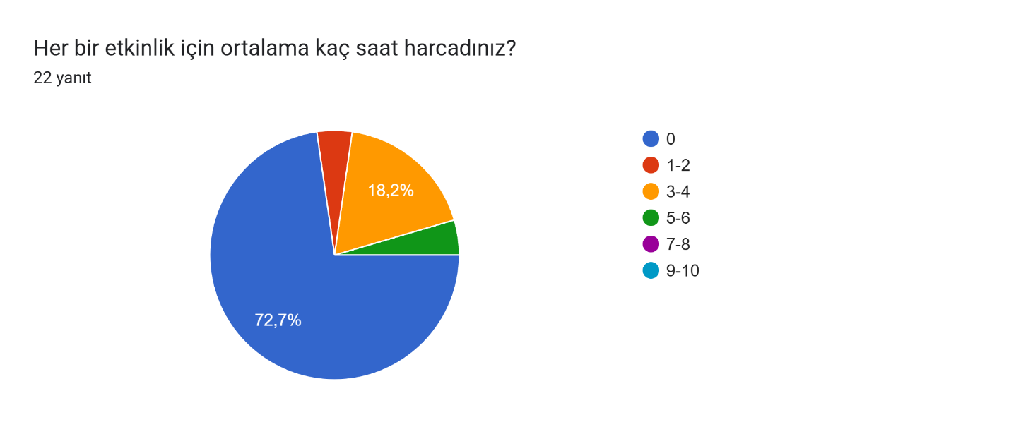
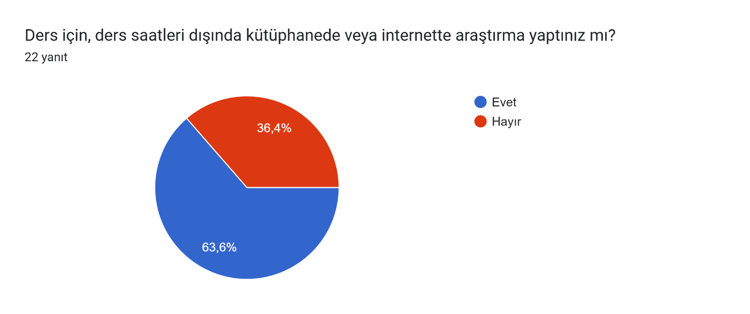
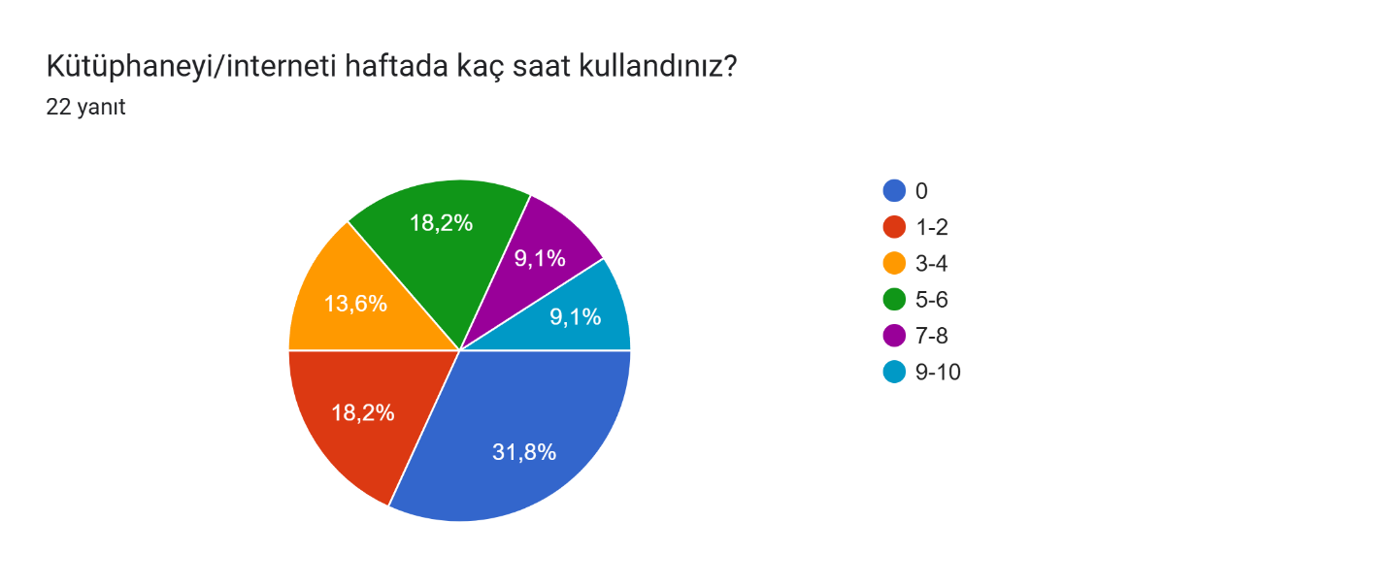

Genel Değerlendirme ve Yorum
Kriz Yönetimi ve Öfke Kontrolü dersi, öğrencilerin düzenli olarak katılım sağladığı teorik odaklı bir süreç sunmuştur. Ders kapsamında öğrencilerin ödev, proje veya sunum gibi ek görevler almaması, öğrenci iş yükünün büyük ölçüde vizelere ve final sınavına hazırlık sürecinde yoğunlaştığına işaret etmektedir. Öğrencilerin büyük çoğunluğunun bütünleme sınavına girmemiş olması, dönem içi ve dönem sonu sınav başarılarının genel olarak yeterli düzeyde sağlandığını düşündürmektedir. Sınavlara hazırlık aşamasında gösterilen çaba ve dersle ilişkili internet/kütüphane araştırmalarının varlığı, dersin öğrenme çıktılarına ulaşmada temel araçlar olmuştur. Genel olarak bu ders, öğrencilerin devamsızlık yapmadan teorik takibini sağlayan ancak iş yükü açısından proje veya sunum tabanlı aktif öğrenmeden ziyade sınav odaklı bir akademik yapı sergilemektedir.

